【綠經濟】你的選擇 我們的未來：可永續的庶民經濟

作者：財團法人梧桐環境整合基金會
資本主義的經營模式下，政府追求的是GDP成長，企業以獲利為最高目標。壓縮成本換來資本主獨得的利潤，背後被犧牲的是消費者的健康、勞工的福利、地球的生態，以及永續的自然環境。要改變這樣的模式，最簡單的方法就是透過消費，選擇友善環境、顧及勞工權益及消費者健康的產品或服務，比如說：用紙代替塑膠的包裝、公平貿易產品、在地小規模生產的農產品等。
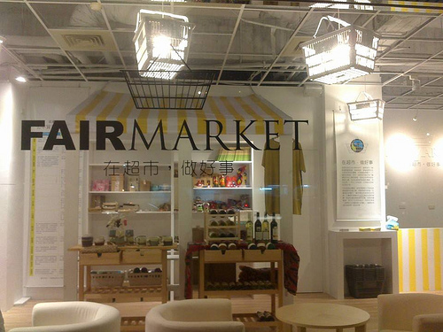
這些選擇和您的距離，比您想像的還要近。紙盒包裝的蛋，在主婦聯盟消費合作社、億客來等地都有販售；台灣公平貿易協會的網站，則為您列舉台灣所有經由國際公平貿易組織認證的商店；梧桐拜訪的多家企業中，歐萊德研發低化學成份的洗髮精、大愛感恩科技回收寶特瓶製成衣物、興采實業善用咖啡渣提升衣物的排汗防臭功能、宏力生化科技生產的生物可分解塑膠，試圖在獲利的同時解決環境問題。
當然了，誰說一定要透過消費才能改變經濟模式？「不消費」也可以改變經濟。國內外有許多個人及團體，跳脫金錢的框架，以身示範友善環境的生活小行動。當隨身攜帶環保餐具、購物袋等已成習慣，我們還可以在住家陽台、圍牆上另闢食物森林，栽種安心可食的作物；家中過剩過熟的蔬果，先別急著拿去當廚餘回收，加些糖或鹽，就能變成可口的果醬或酸菜；就算果醬酸菜腐壞了，拿個箱子灑些土還能做堆肥，回歸成為陽台上食物森林的一部分。
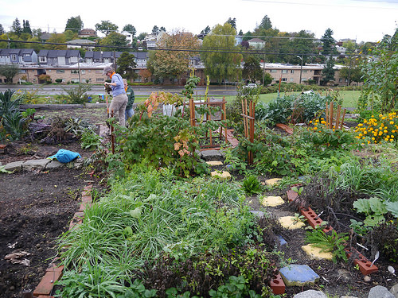
如果上述的小行動對您已經是小菜一碟，您還可以參考大省水費的乾式廁所、雨水回收系統，還有100%純天然的自然建築。自我實踐之外，不妨邀請您的親朋好友、左鄰右舍一起參與。
梧桐在各地參訪時，看到香港的馬寶寶社區農場回收社區廚餘，再作成堆肥供在地農民使用；西雅圖食物森林則是社區民眾共同耕種的空間，提供民眾免費食物的同時，也活化當地的生態系統及人與人之間的情誼。最棒的莫過於政府也主動參與，加州柏克萊的市政府就設置工具圖書館，提供居家、庭園、農事等工具供民眾租借，讓民眾不僅省下許多工具的開銷，更省了收納空間。
